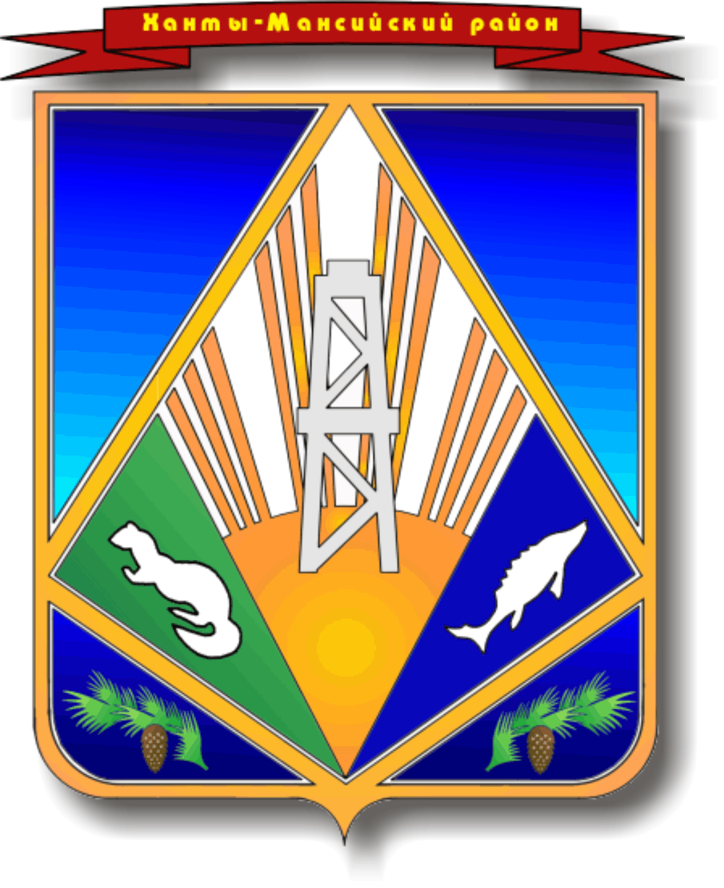

Ханты-Мансийский автономный округ - Югра
Ханты-Мансийский район

Г Л А В А

Р А С П О Р Я Ж Е Н И Е

от 24.04.2014 № 18-р
г. Ханты-Мансийск

Об утверждении Плана работы
межведомственного Совета при
главе Ханты-Мансийского района по
противодействию коррупции на 2014 год

В соответствии с пунктом 33 части 1 статьи 15 Федерального закона от 06.10.2003 № 131-ФЗ «Об общих принципах организации местного самоуправления в Российской Федерации», в целях реализации Федерального закона от 19 декабря 2008 года № 273-ФЗ «О противодействии коррупции», Закона Ханты-Мансийского автономного округа – Югры от 25 сентября 2008 года № 86-оз «О мерах по противодействию коррупции в Ханты-Мансийском автономном округе – Югре», распоряжения Губернатора Ханты-Мансийского автономного округа – Югры от 30 января 2014 года № 45-рг «Об утверждении Плана противодействия коррупции в Ханты-Мансийском автономном округе – Югре на 2014 – 2015 годы»:

1. Утвердить План работы межведомственного Совета при главе Ханты-Мансийского района по противодействию коррупции на 2014 год согласно приложению.

2. Настоящее распоряжение разместить на официальном сайте органов местного самоуправления Ханты-Мансийского района в разделе «Глава района».

3. Контроль за исполнением распоряжения возложить на заместителя главы Ханты-Мансийского района Рудакова Ю.В.

И.о. главы
Ханты-Мансийского района Р.Н. Ерышев

Приложение
к распоряжению главы
Ханты-Мансийского района
от 24.04.2014 № 18-р

План
работы межведомственного Совета при главе Ханты-Мансийского района
по противодействию коррупции на 2014 год

№  п/п | Содержание мероприятия  (вопроса) |  | Ответственный исполнитель за подготовку вопроса |  | Срок рассмотрения | Основание рассмотрения
1. | О результатах работы комиссии по соблюдению требований к служебному поведению муниципальных служащих администрации Ханты-Мансийского района и урегулированию конфликтов интересов |  | Отдел кадровой работы и муниципальной службы администрации Ханты-Мансийского района |  | 1 полугодие  2014г. | План мероприятий администрации Ханты-Мансийского района по противодействию коррупции на 2014-2015 годы
2. | О результатах представления муниципальными служащими района сведений о доходах, об имуществе и обязательствах имущественного характера на себя и членов своей семьи |  | Отдел кадровой работы и документооборота Думы Ханты-Мансийского района, отдел кадровой работы и муниципальной службы администрации Ханты-Мансийского района |  | 2 полугодие  2014г. | План мероприятий администрации Ханты-Мансийского района по противодействию коррупции на 2014-2015 годы
3. |  | Об исполнении представлений контрольно-счётной палаты Ханты-Мансийского района по итогам 1 полугодия 2014 года | Контрольно-счётная палата Ханты-Мансийского района | 2 полугодие  2014г. |  | Предложение членов межведомственного Совета
4. |  | О состоянии работы правоохранительных органов Ханты-Мансийского района по противодействию коррупции по итогам 1 полугодия 2014 года | МО МВД РФ «Ханты-Мансийский» (по согласованию)  Ханты-Мансийский межрайонный следственный отдел следственного управления по ХМАО- Югре Следственного комитета РФ (по согласованию) | 2 полугодие 2014г. |  | Предложение членов межведомственного Совета
5. |  | О деятельности по предоставлению муниципальных услуг при исполнении административных регламентов | Управляющий делами администрации ХМР | 1,2 полугодие 2014г. |  | Предложение членов межведомственного Совета
6. |  | Об итогах реализации плана мероприятий по противодействию коррупции в 2013 году на территории сельских поселений Кедровый, Цингалы | Главы сельских поселений Кедровый, Цингалы (по согласованию) | 1 полугодие 2014г. |  | Предложение членов межведомственного Совета
7. |  | Об организации и осуществлении контроля, за соблюдением установленного порядка управления имуществом, находящимся в собственности администрации Ханты-Мансийского района | Департамент имущественных и земельных отношений администрации Ханты-Мансийского района | 2 полугодие 2014г. |  | Рекомендации Аппарата Губернатора ХМАО-Югры
8. |  | О мерах, предпринимаемых органами местного самоуправления муниципального образования, по устранению условий, способствующих совершению коррупционных правонарушений, с которыми граждане встречаются наиболее часто (бытовая коррупция), в сфере образования и организации досуговой деятельности | Комитет по образованию администрации Ханты-Мансийского района  Комитет по культуре, спорту и социальной политике администрации Ханты-Мансийского района | 2 полугодие 2013г. |  | Предложение Полномочного представителя Президента Российской Федерации в Уральском Федеральном округе (в соответствии с письмом руководителя Аппарата Губернатора ХМАО- Югры № ВЕ-13349 от 01.07.13)
9. |  | О реализации в Ханты-Мансийском районе мероприятий, в соответствии с постановлением Правительства Ханты-Мансийского автономного округа- Югры от 12 июля 2013 года №244-п «О Концепции перехода к контрактной системе в сфере закупок товаров, работ, услуг для обеспечения государственных и муниципальных нужд в Ханты-Мансийском автономном округе- Югре» | Комитет по финансам администрации Ханты-Мансийского района | 1 полугодие 2014г. |  | План мероприятий администрации Ханты-Мансийского района по противодействию коррупции на 2014-2015 годы
10. |  | Об итогах реализации плана мероприятий администрации Ханты-Мансийского района по противодействию коррупции на 2013-2014 годы | Исполнители плана | 2 полугодие 2014г. |  | План мероприятий администрации Ханты-Мансийского района по противодействию коррупции на 2014-2015 годы
11. |  | Об утверждении плана работы межведомственного Совета при главе Ханты-Мансийского района по противодействию коррупции на 2015 год | Секретарь Совета | 2 полугодие 2014г.

